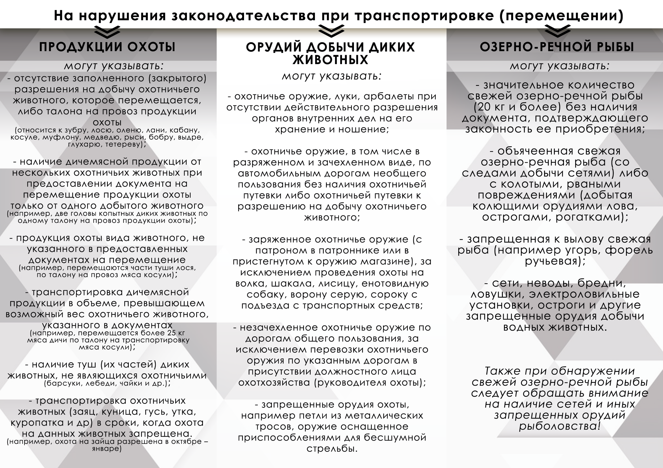

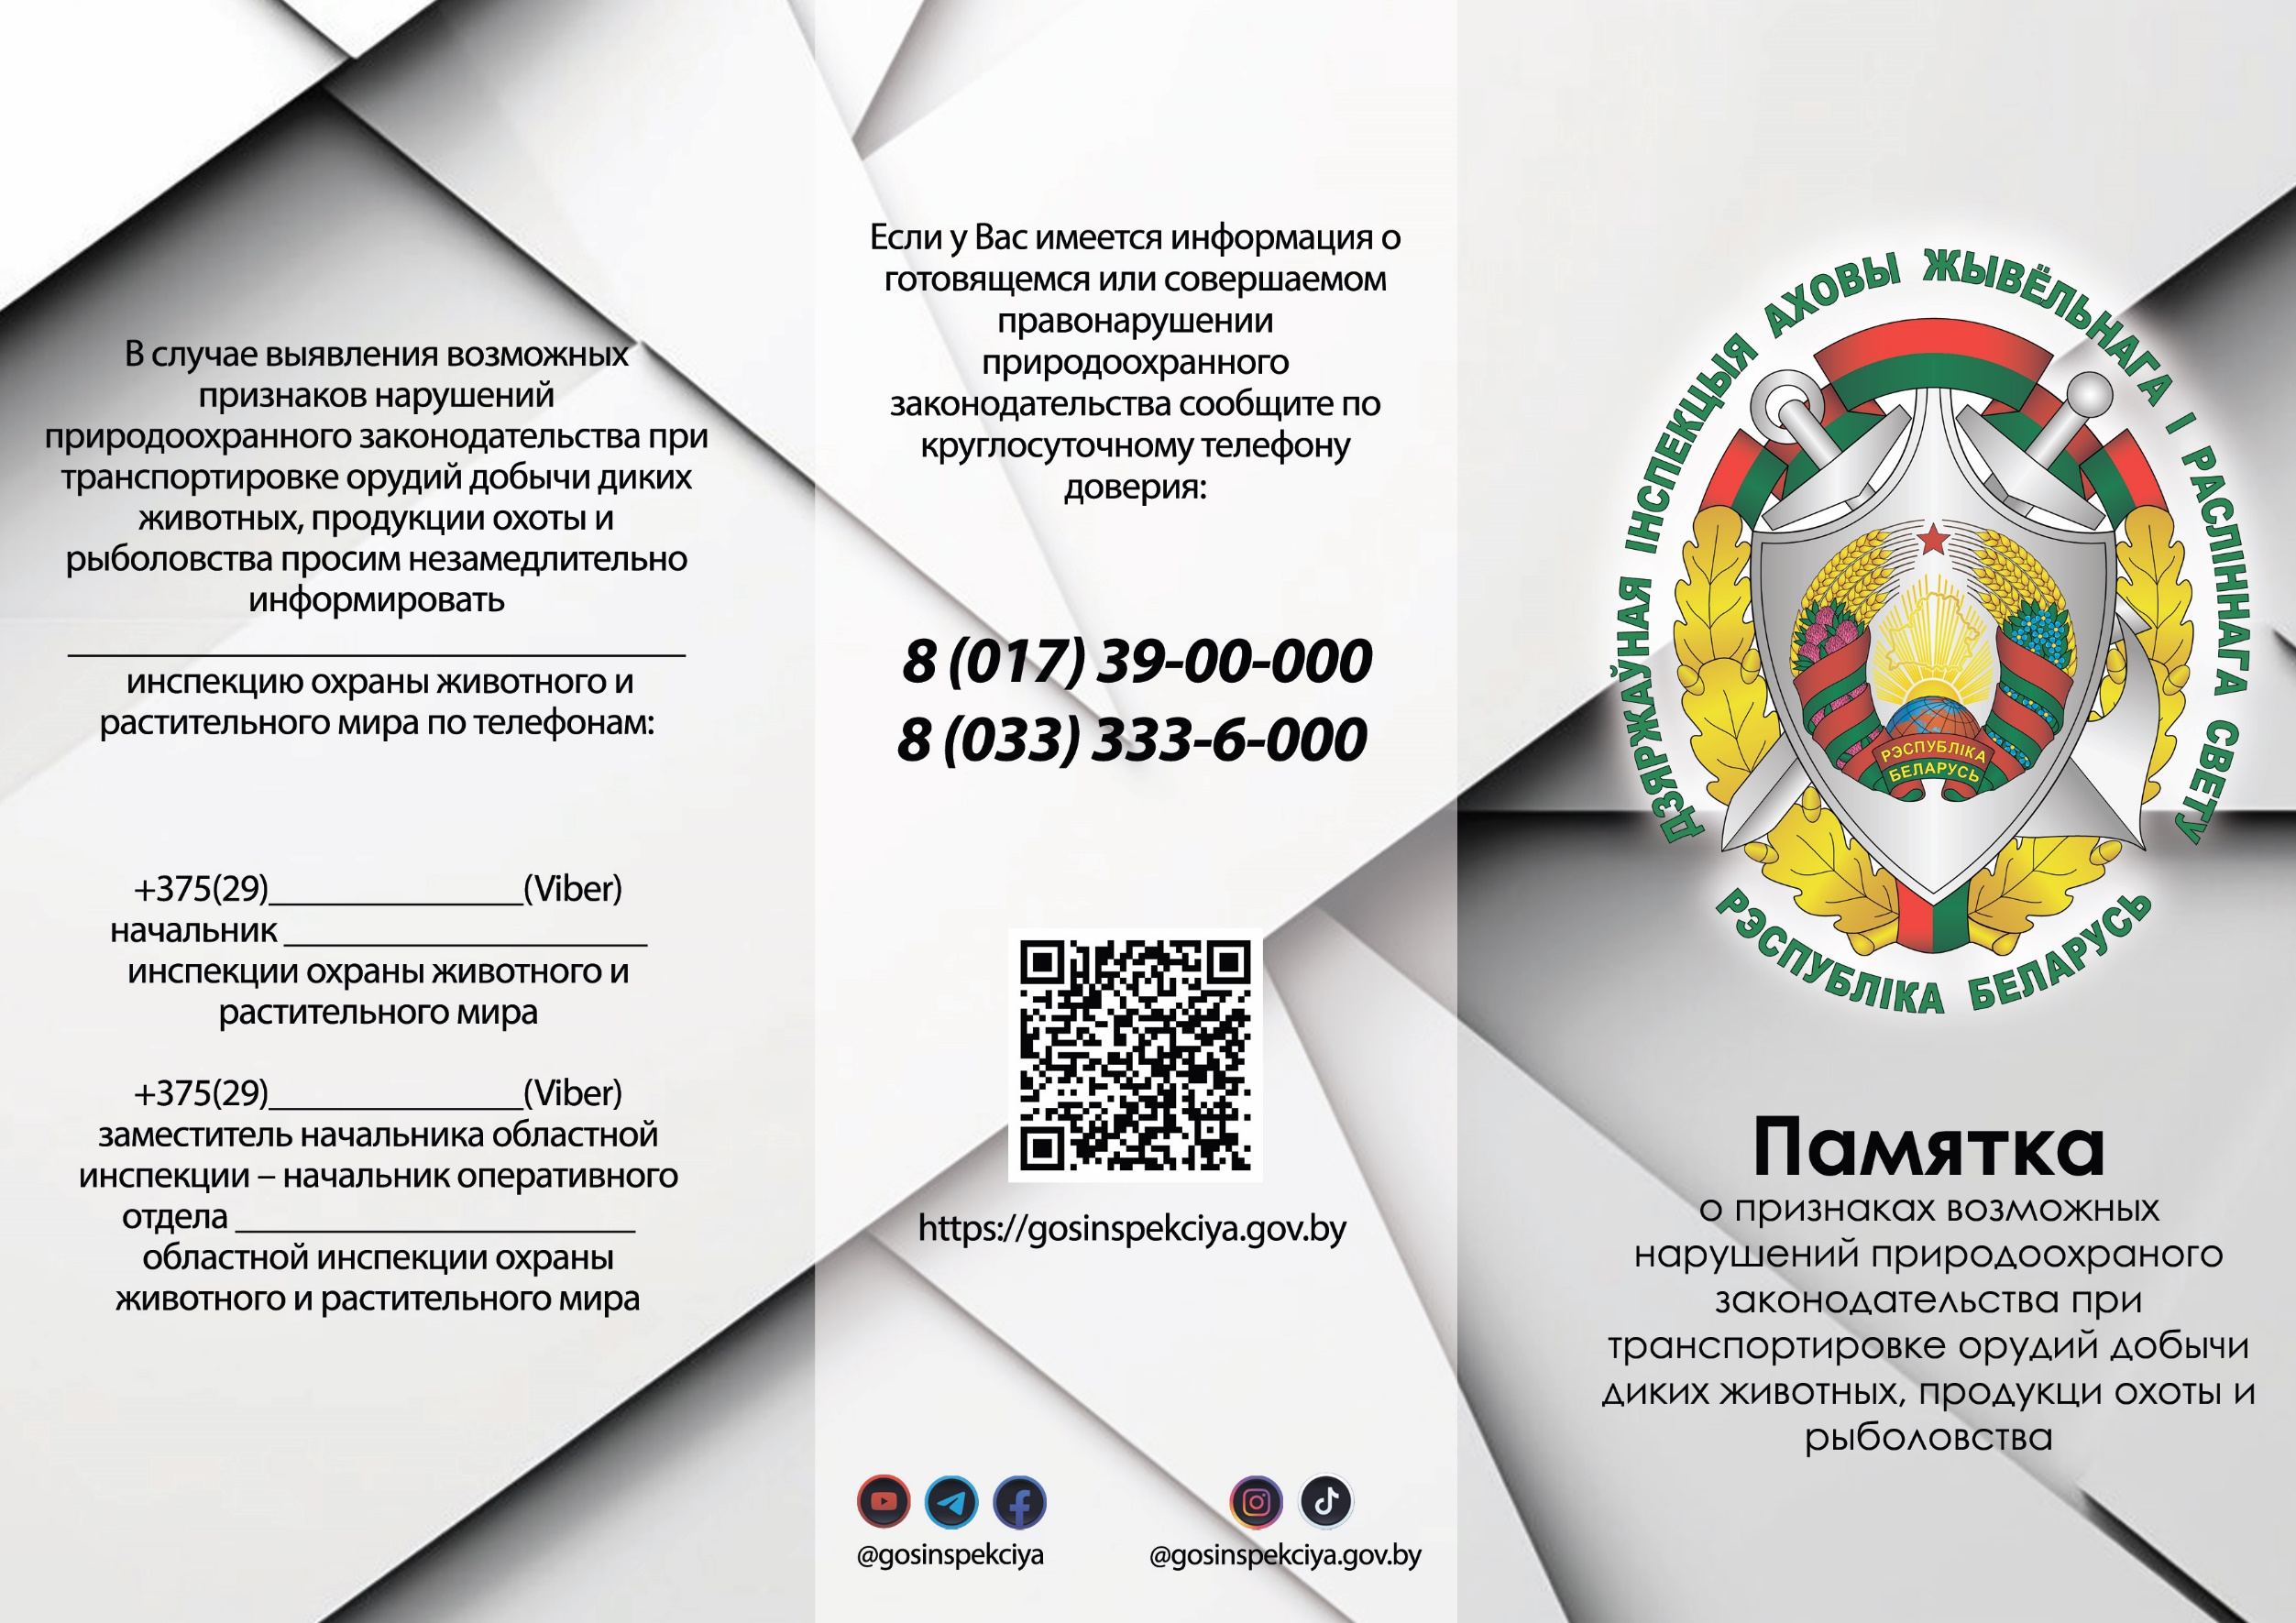
8(017) 35-11-440
Минской областной ообластной
Минской
542-29-59
Минскую областную

